متوسطة الاخوين جناتي طرق تقديم التناسبية المستوى الثالث
في هذا الجدول يوجد ثلاثة تطبيقات في كل تطبيق يطلب مني اعادة كتابته ب ثلاثة طرق مختلفة ( في العمود الثاني يوجود شروحات و في العمود الثالث يوجد مثال لشرح) حل المسائل غير مطلوب اكمل الفراغ
طرح  المسألة | المسألة | مثال | تطبيق 1 (هل في هذا التطبيق نسمى الحركة بالحركة منتظمة ) | تطبيق 2 | تطبيق 3 (هل في هذا التطبيق نسمى الحركة بالحركة منتظمة )
طرح  المسألة  عن طريق  النص | <<y متناسب مع x و معامل التناسبية هو k>>  من اجل a = x احسب y  من اجل b = y احسب x  نسمي y المتغير الثاني  (مذكور اولا في النص)  نسمي x المتغير الاول  (مذكور ثانيا في النص) | <<الثمن المدفوع متناسب مع وزن  البطاطا المشتراة و معامل االتناسبية 50>> (الوزن ب كلغ و الثمن ب دج)  احسب الثمن لما يكون الوزن البطاطا  5 كلغ  احسب الوزن لما يكون الثمن المدفوع  150 دج | ...........................................  ........................................... ........................................... ........................................... ........................................... ........................................... ........................................... | ...........................................  ........................................... ........................................... ........................................... ........................................... ........................................... ........................................... | ...........................................  ........................................... ........................................... ........................................... ... ........................................ ........................................... ...........................................
طرح  المسألة  عن  طريق  القانون | القانون هو x × k = y  كم قيمة y من اجل a = x  كم قيمة x من اجل b = y  (المتغير الثاني يكتب لوحده و المتغير الاول يكتب مع العملية) | نحول النص الى قانون  نضع P يرمز الى الثمن المدفوع  و نضع m يرمز الى الوزن و القانون هو  m × 50 = P  احسب P من اجل 5 = m  احسب m من اجل 150 = P | لدينا القانون t × 30 = V  حيث t يرمز الى الزمن (بالساعة)  و V يرمز الى السرعة (ب كم/سا)  احسب V من اجل 2 = t  احسب t من اجل 120 = V | ...........................................  ........................................... ........................................... ........................................... ........................................... ........................................... | ...........................................  ........................................... ........................................... ........................................... ........................................... ...........................................
طرح  المسألة  عن  طريق  الجدول | k ׃ b a x  b a × k y  المتغير الثاني يكتب في الاسفل  المتغير الاول يكتب في الاعلى | ....... 5 1 الوزن (m)  150 ....... 50 الثمن (P)  الكتلة ب كغ و الثمن ب دج  اكمل جدول التناسبية | ...........................................  ........................................... ........................................... ........................................... ........................................... ........................................... | .... 2 1 حجم البنزين V  3 ..... 0,75 كتلة هذ البنزين m  الحجم ب لتر و الكتلة ب كغ  اكمل جدول تناسبية السابق | ...........................................  ........................................... ........................................... ........................................... ........................................... ...........................................
طرح  المسألة  عن  طريق  المنحنى | نرسم مستقيم  يمر من ( 0 ، 0 ) O  و يمر من ( k ، 1 ) A  نختار N نقطة من منحنى فاصلتها a ماهي ترتيبة N  نختار M نقطة من منحنى ترتيبتها b ماهي فاصلة M | 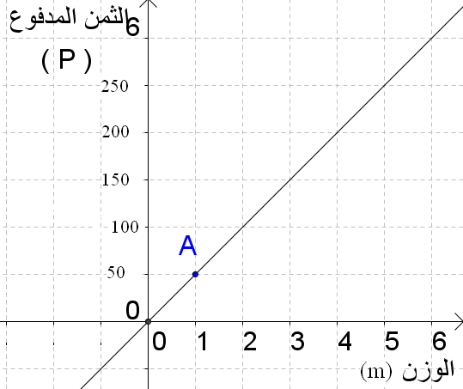  نختار N نقطة من منحنى فاصلتها 5  كم ترتيبة N و نختار M نقطة من  منحنى ترتيبتها 150 ماهي فاصلة M |  |  | نختار N نقطة من منحنى فاصلتها 2 كم ترتيبة N  نختار M نقطة من منحنى ترتيبتها 300 كم فاصلته